《数字图像处理》实验报告

姓名： 学号：

实验6

- 任务1
  - 核心代码：
下文即是用opencv自带函数，通过形态学方法去掉wire.tif 中的细线
- # ---------------------设计------------------------------------------
- # 读取图像
- image_cv = cv.imread('wire.tif', cv.IMREAD_GRAYSCALE)
- image_plt = cv.cvtColor(image_cv, cv.COLOR_BGR2RGB)

- # 创建一个核（kernel）用于腐蚀和膨胀操作
- kernel = np.ones((14, 14), np.uint8)
- # 首先进行腐蚀操作，以去除细线
- eroded = cv.erode(image_cv, kernel, iterations=1)
- # 然后进行膨胀操作，以恢复原始图像的形状
- dilated = cv.dilate(eroded, kernel, iterations=1)
  - 实验结果截图
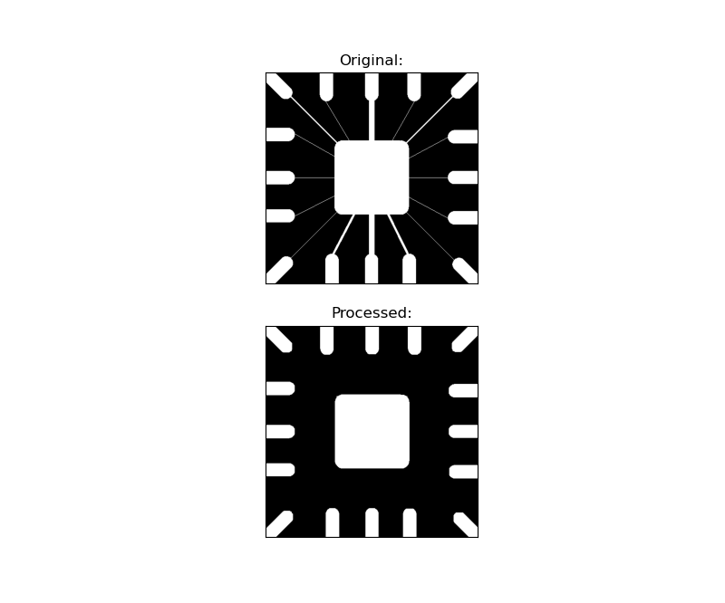
图1. 形态学效果图（结构元大小为14 x 14）
  - 实验小结
首先对原始图像进行腐蚀操作，将图像中的边缘或细线减小或去除。而后通过膨胀操作，可以在细线已经被去除的基础上，进而用来恢复原始图像的形状。综上，首先腐蚀操作去除图像中的细线，然后通过膨胀操作恢复图像的原始形状，其中不断根据具体的图像和需求来调整核的大小，进而得到最佳的效果。

- 任务2
下文即是用opencv自带函数，通过一个20x20的全1结构元对 shape.tif 进行腐蚀、膨胀、开操作、闭操作，并对结果进行分析

  - 核心代码：
- # ---------------------设计------------------------------------------
- # 读取图像
- image_cv = cv.imread('shape.tif', cv.IMREAD_GRAYSCALE)
- image_plt = cv.cvtColor(image_cv, cv.COLOR_BGR2RGB)

- # 创建一个20x20的全1结构元素
- kernel = np.ones((20, 20), np.uint8)

- # 腐蚀操作
- eroded = cv.erode(image_cv, kernel, iterations=1)

- # 膨胀操作
- dilated = cv.dilate(image_cv, kernel, iterations=1)

- # 开操作
- opened = cv.morphologyEx(image_cv, cv.MORPH_OPEN, kernel)

- # 闭操作
- closed = cv.morphologyEx(image_cv, cv.MORPH_CLOSE, kernel)

  - 实验结果截图
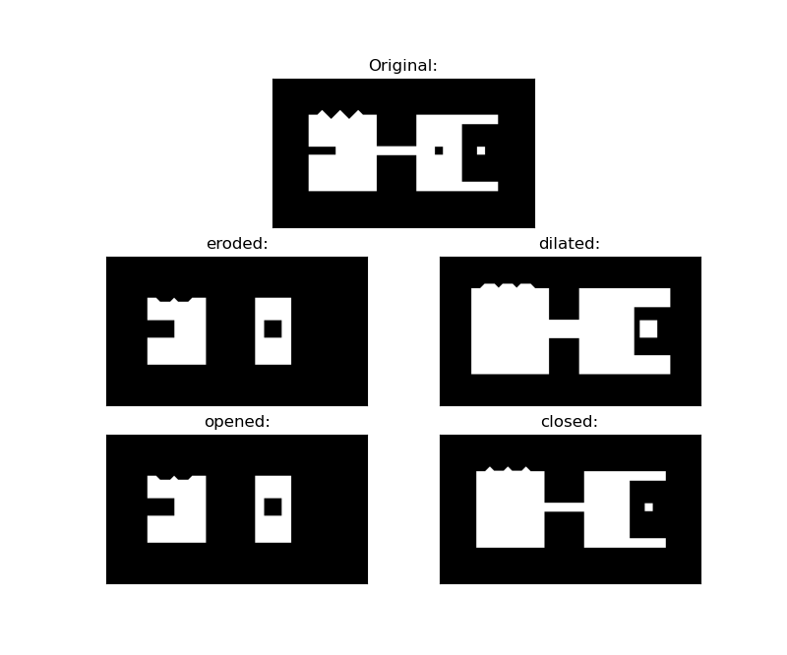
图2. 结构元操作效果图

  - 实验小结
腐蚀和膨胀在任务一中有所提及，也在实验小结中讲述了两者在形态学上的应用效果和作用原理，故此处不加赘述。开操作是一种组合操作，它首先执行腐蚀操作，然后再执行膨胀操作。它通常用于去除噪声或分离接触在一起的目标区域。闭操作是另一种组合操作，它首先执行膨胀操作，然后再执行腐蚀操作。它通常用于填充小的孔洞或连接接触在一起的目标区域。这些操作常用于图像分割、去噪和形状分析等任务。不同的任务可能需要不同的操作来达到最佳效果。

- 任务3
下文即是用opencv自带函数，通过形态学方法，基于8连通对connect.png 中几个连通域进行标记（上色为不同颜色）
  - 核心代码：
- # ---------------------设计------------------------------------------
- # 读取图像,图像以灰度模式（黑白）加载
- # 图像的颜色信息被抛弃，只保留灰度信息，像素值的范围被映射到 0 到 255 之间。
- image_cv = cv.imread('connect.png', cv.IMREAD_GRAYSCALE)
- image_plt = cv.cvtColor(image_cv, cv.COLOR_BGR2RGB)

- # 对图像进行反色处理，使背景变为黑色
- inverted_image = cv.bitwise_not(image_cv)

- # 进行八连通区域标记：connectivity=8
- # num_labels:标记的总数,包括背景连通数-即计算结果要加1； 标签 0 通常表示背景，不需要上色
- # labeled_image:标记后的图像
- num_labels, labeled_image = cv.connectedComponents(inverted_image, connectivity=8)
- # 在八连通区域标记中，背景通常被自动识别为像素值等于0（黑色）的区域，并且标记为0
- # 所以根据原图背景是否为黑色进行反转，若背景为白色，进行反转；反之，若背景为黑色，不进行反转；

- # 创建一个随机颜色映射
- # 生成 num_labels 个随机颜色，每个颜色有三个通道（B、G、R）。
- colors = np.random.randint(0, 255, size=(num_labels, 3), dtype=np.uint8)

- # 创建一个白色图像（所有像素值为255），大小与原图像大小一致
- colored_image = np.ones((image_cv.shape[0], image_cv.shape[1], 3), dtype=np.uint8) * 255 # 初始设置为白色背景

- # 为每个不同的区域按照掩码mask上色
- for label in range(1, num_labels):
- mask = labeled_image == label # mask是一个二维布尔数组，
- # True 表示该像素属于标签为 label 的连通区域，而 False 表示不属于。
- colored_image[mask] = colors[label]

  - 实验结果截图
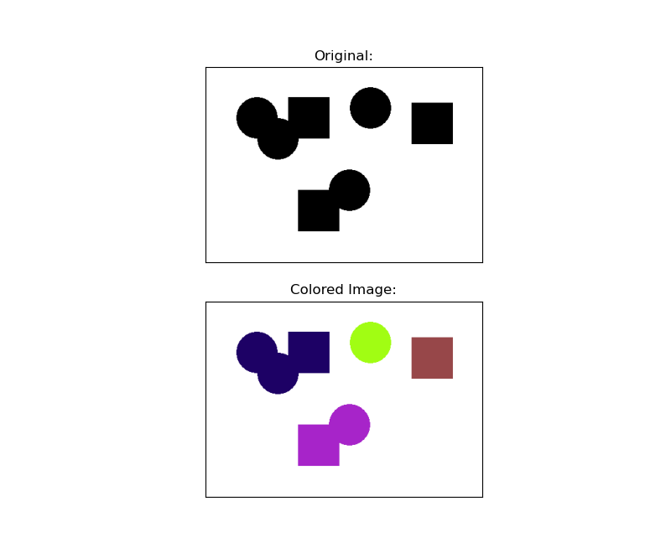
图3. 连通域上色标记图

  - 实验小结
特别地，首先使用了 cv.bitwise_not 函数对原始图像进行反色处理，将白色背景变为黑色。这是因为背景通常被自动识别为像素值为0的区域，因此需要将白色背景转换为黑色，以便正确标记。主要的，cv.connectedComponents函数将标记的结果存储在 labeled_image 中。此函数识别图像中的不同连通区域，包括背景，每个区域都被分配一个唯一的标签。而后创建了一个白色背景的图像，大小与原图像相同。这个图像后续将用于将不同的连通区域上色，以标记不同的连通区域。

